ReMIND

Vaš lični asistent.

Specifikacija zahteva

Verzija 1.0

Pregled izmena

| **Datum** | **Verzija** | **Opis** | **Autor** |
| --- | --- | --- | --- |
| 12.04.2022 | 1.0 | Inicijalna verzija | Nikola |
|  |  |  |  |
|  |  |  |  |
|  |  |  |  |

Sadržaj

**Cilj dokumenta** **4**

**Opseg dokumenta** **4**

**Reference** **4**

**Pregled slučajeva korišćenja** **4**

**Profili korisnika** **6**

Radnik 6

Vođa tima 6

Administrator 6

**Opis slučajeva korišćenja** **6**

Prijavljivanje na sistem 6

Pregled Obaveza 7

Završavanje obaveze 7

Gledanje Statistike 8

Pristup arhivi 8

CRUD - Obaveze 9

Kreira azuirranje i brisanje nalog za radnika 9

Kreira azuriranje i brisanje timova 9

Kreiranje obaveza 10

Brisanje obaveza 11

Azuriranje obaveza 12

Kreiranje naloga 12

Brisanje naloga 13

Ažuriranje naloga 14

Kreiranje timova 14

Brisanje timova 15

Ažuriranje timova 15

**Dodatni zahtevi** **16**

Funkcionalnost 16

Upotrebivost 16

Pouzdanost 16

Performanse 16

Podrška i održavanje 16

Ograničenja 16

Specifikacija zahteva

# Cilj dokumenta

Cilj ovog dokumenta je specifikacija zahteva u pogledu detaljnog opisa slučajeva korišćenja ReMIND sistema.

# Opseg dokumenta

Dokument se odnosi na ReMIND sistem koji će biti razvijen od strane tima “Samo Ventilatori”. ReMIND predstavlja englesku reč sa značenjem “podsetiti”. Ovo aludira na osnovnu namenu i funkciju istog, što je efikasna organizacija i podsetnik tekućih obaveza pojedinca, grupe ili firme.

# Reference

Spisak korišćene literature:

1. D01_Predlog_Projekta.docx
2. D02_Vizija_Sistema.docx
3. D03_Raspored_Aktivnosti.pod
4. D03_Plan_Realizacije.docx

# Pregled slučajeva korišćenja

Osnovni UML dijagram koji prikazuje korisnike i slučajeve korišćenja ReMIND sistema prikazan je na sledećoj slici:

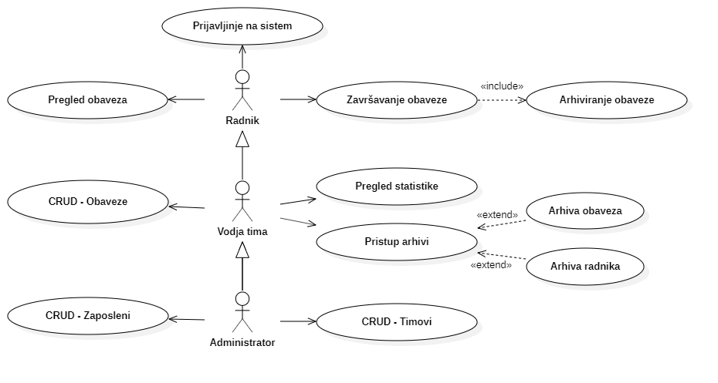

Slučajevi korišćenja *CRUD - Zaposleni, Obaveze, Timovi* i *Pregled obaveza* obuhvataju složenije radnje koje se mogu razložiti dalje na pojedinačne slučajeve korišćenja.

Detaljni UML dijagram za slučaj korišćenja *Pregled obaveza* je prikazan na sledećoj slici:

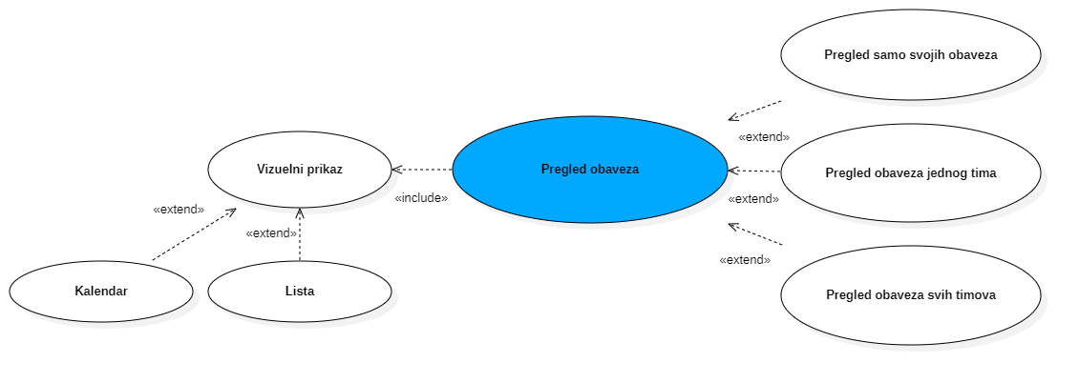

Detaljni UML dijagram za slučaj korišćenja *CRUD - Zaposleni* je prikazan na sledećoj slici:

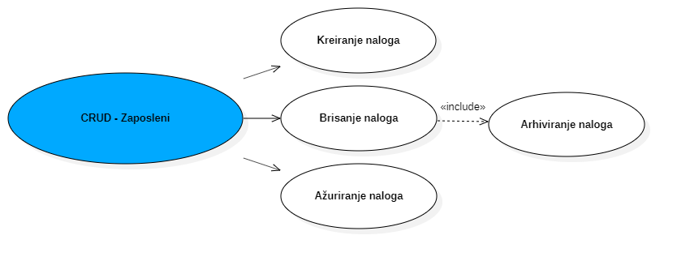

Detaljni UML dijagram za slučaj korišćenja *CRUD - Timovi* je prikazan na sledećoj slici:

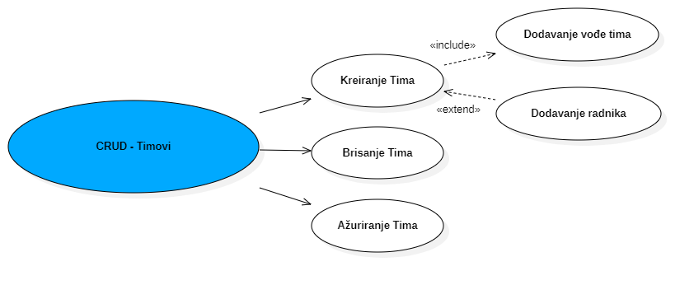

Detaljni UML dijagram za slučaj korišćenja *CRUD - Obaveze* je prikazan na sledećoj slici:

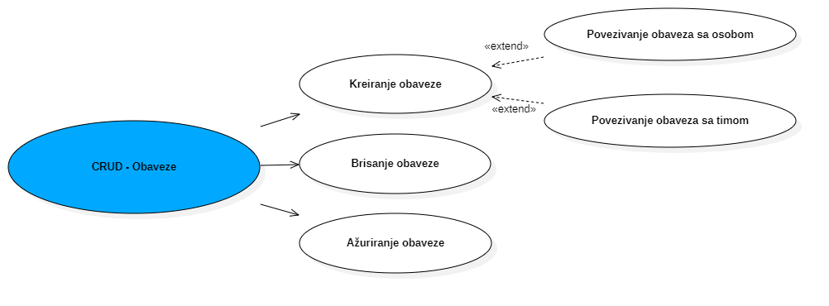

# Profili korisnika

Identifikovani su sledeći profili korisnika sistema ReMIND:

## Radnik

Radnik ima obavezu da se prijavi na nalog koji je dobio pri zapošljavanju i da pregleda sve svoje aktivne obaveze. Ukoliko ima neke koje je završio, treba ih obeležiti kao završene.

## Vođa tima

Vođa dodeljuje, upravlja i nadgleda obaveze radnika. Može da vidi arhivu odrađenih poslova u njegovom timu kao i statistiku celog tima.

Kako je vođa samo unapređeni radnik, imaće pristup svim funkcionalnostima definisanim za obične radnike.

Vođu tima postavlja administrator, a biranje vođe se ostavlja samoj organizaciji koja koristi ReMIND softver.

## Administrator

Administrator ima ulogu u kreiranju novih naloga za svakog novozaposlenog radnika, brisanje radnika koji su napustili organizaciju i ažuriranje podataka radnicima kojima su promenjene informacije.

Administrator takođe ima ulogu u kreiranju timova, dodavanje pojednačnih članova istim, kao i dodeljivanje uloge vođe tima.

Kako administrator ima najveće privilegije na celom sistemu, on ima pristup svim arhivama i statistikama pojedinačnih timova i grupnu statistiku svih timova.

# Opis slučajeva korišćenja

## Prijavljivanje na sistem

**Kratak opis:**

Popunjavanje forme za prijavljivanje

**Akteri:**

Radnik, Vodja tima, Administrator

**Preduslovi:**

Nema.

**Osnovni tok:**

1. Korisnik bira opciju za prijavljivanje.
2. Korisnik popunjava formu.
3. Korisniku se prikazu opcije u zavinosti od privilegije.

**Izuzeci:**

[*Pogrešno korisničko ime i/ili lozinka*] Prikazuje se obaveštenje na formi za prijavljivanje.

**Posledice:**

Dostupna interakcija sa aplikacjom

## Pregled Obaveza

**Kratak opis:**

Prikaz svih obaveza u zavisnosti od relevantnosti

**Akteri:**

Radnik, Vodja tima, Administrator

**Preduslovi:**

Biti prijavljen.

**Osnovni tok:**

1. Korisnik bira opciju za prikaz obaveza.
2. Korisnik bira način prikazivanja obaveza Kalendar/Lista
3. Prikazuje se obaveza.

**Izuzeci:**

Nema.

**Posledice:**

Tekuci prozor se menja.

## Završavanje obaveze

**Kratak opis:**

Potvrđuje da je završena data obaveza.

**Akteri:**

Radnik, Vođa tima

**Preduslovi:**

Korisnik je prijavljen.

Postojanje obaveze.

**Osnovni tok:**

1. Radnik potvrđuje da je izvršio obavezu.
2. Vođa tima proverava da li je data obaveza radniku izvršena.
3. Vođa tima potvrđuje da je radnik izvršio obavezu.

**Izuzeci:**

U zavisnosti od uslova, dogovora i organizacije, vođa tima može da obeleži da je posao bilo kog radnika pod njegovom nadgledu izvršen.

**Posledice:**

Obaveza se arhivira i briše iz aktivnih obaveza.

## Gledanje Statistike

**Kratak opis:**

Prikaz statistike odrađenih grupa obaveza.

**Akteri:**

Vođa tima, Administrator

**Preduslovi:**

Postojanje arhiviranih obaveza.

Privilegije za pregled statistike.

**Osnovni tok:**

1. Izbor grupe arhiviranih obaveza po timovima ili osobama
2. Izbor vremenskog perioda
3. Prikaz prozora statistike

**Izuzetci:**

I dalje nema arhivirani podaci

**Posledice:**

Tekući prozor se menja.

## Pristup arhivi

**Kratak opis:**

Prikaz svih sačuvanih podataka.

**Akteri:**

Vođa tima, Administrator.

**Preduslovi:**

Nema

**Osnovni tok:**

1. Korisnik bira vrstu arhive koju želi videti
2. Prikaz izabrane arhive

**Izuzeci:**

Nema.

**Posledice:**

Tekući prozor se menja.

## CRUD - Obaveze

**Kratak opis:**

Dodeljuje, briše i menja obaveze korisnicima.

**Akteri:**

Vođa tima, Administrator

**Preduslovi:**

Mora biti prijavljen.

**Osnovni tok:**

1. Administrator dodeljuje obavezu vođi tima.
2. Vođa tima na osnovu svog iskustva datu obavezu razlaže i deli radnicima svog tima.

**Izuzeci:**

Nema.

**Posledice:**

Azuriranje baze podataka sa podacima o obavezama.

## Kreira azuirranje i brisanje nalog za radnika

**Kratak opis:**

Kreiranje nalog za svkog zaposlenog i odrzavanje istih.

**Akteri:**

Administrator.

**Preduslovi:**

Biti ulogovan

**Osnovni tok:**

1. Administrator bira opciju za rad sa nalozima.
2. Bira neku od navedenih CRUD operacija nad njima.

**Izuzetci:**

Nema.

**Posledice:**

Azuriranje baze podataka o korisnicima.

## Kreira azuriranje i brisanje timova

**Kratak opis:**

Dodeljuje, briše i menja timove. Postavlja vođe u timu kao i radnike.

**Akteri:**

Administrator.

**Preduslovi:**

Nema.

**Osnovni tok:**

1. Administrator bira opciju za rad sa timovima.
2. Bira neku od navedenih CRUD operacija nad njima.

**Izuzetci:**

Nema.

**Posledice:**

Azurira se baza podataka sa podacima o timu.

## Kreiranje obaveza

**Kratak opis:**

Dodaje se nova obaveza u Bazi podataka.

**Akteri:**

Vođa tima, Administrator

**Preduslovi:**

Mora biti prijavljen.

Mora imati privilegije.

**Osnovni tok:**

1. Napravi se obaveza
2. Poveže se obaveza sa timom
3. Vođa tima pregleda obaveze
4. Napravi poslove od tih obaveza
5. Poveže poslove sa radnicima

**Izuzeci:**

Nema

**Posledice:**

Ažuriranje baze podataka sa podacima o obavezama.

**Dijagram sekvence:**

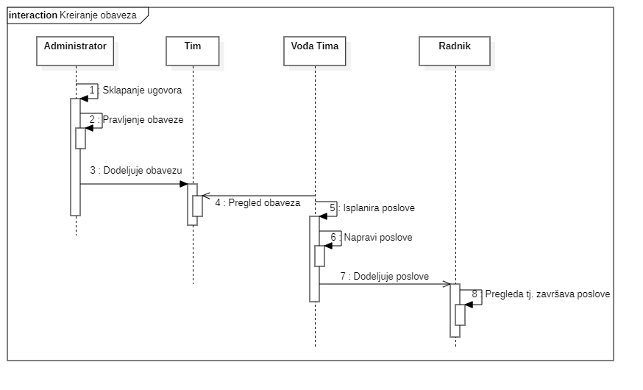

## Brisanje obaveza

**Kratak opis:**

Obaveza se briše iz baze podataka bez arhiviranja

**Akteri:**

Vođa tima, Administrator

**Preduslovi:**

Mora biti prijavljen.

Mora imati privilegije.

Obaveza mora da postoji.

**Osnovni tok:**

1. Korisnik bira nezavršenu obavezu.
2. Bira dugme za brisanje.
3. Potvrdjuje da je siguran.
4. Obaveza se obriše.

**Izuzeci:**

Nema

**Posledice:**

Ažuriranje baze podataka sa podacima o obavezama.

## Azuriranje obaveza

**Kratak opis:**

Menjanje svojstva neke obaveze.

**Akteri:**

Vođa tima, Administrator

**Preduslovi:**

Mora biti prijavljen.

Mora da ima privilegije.

Obaveza mora da postoj.

**Osnovni tok:**

1. Korisnik bira nezavršenu obavezu.
2. Bira dugme za azuriranje.
3. Obaveza se azurira.

**Izuzeci:**

Nema.

**Posledice:**

Ažuriranje baze podataka sa podacima o obavezama.

## Kreiranje naloga

**Kratak opis:**

Dodaje se nova osoba u bazu podataka.

**Akteri:**

Administrator.

**Preduslovi:**

Mora biti prijavljen.

Mora da ima privilegije.

**Osnovni tok:**

1. Radnik zahteva radno mesto.
2. Organizacija prihvata radnika.
3. Administrator popunjava formu za kreiranje naloga.
4. Ubacuje u tim.
5. Predaju se informacije o nalogu Radniku.
6. Radnik menja sifru.[BITNO]
7. Radnik pamti kedencjale.

**Izuzeci:**

Nema.

**Posledice:**

Ažuriranje baze podataka o korisnicima.

**Dijagram sekvence:**

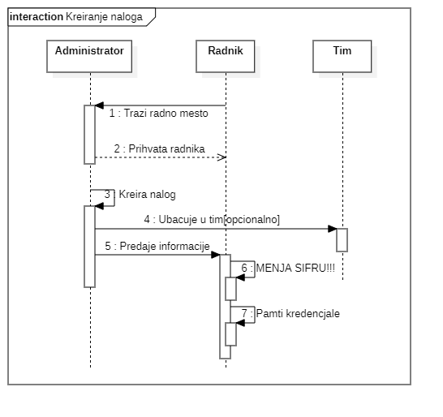

## Brisanje naloga

**Kratak opis:**

Izbacivanje naloga iz Aktivne baze podataka.(Sa arhiviranjem)

**Akteri:**

Administrator.

**Preduslovi:**

Mora biti prijavljen.

Mora da ima privilegije.

Nalog mora da postoj.

**Osnovni tok:**

1. Administrator bira nalog korisnika
2. Bira dugme za brisanje
3. Potvrdjuje da je siguran
4. Nalog se prebaci u arhivu

**Izuzetci:**

Nema.

**Posledice:**

Azuriranje baze podataka o korisnicima i azuriranje arhive.

## Ažuriranje naloga

**Kratak opis:**

Menja podatke za korisnike u bazu podataka.

**Akteri:**

Administrator.

**Preduslovi:**

Mora biti prijavljen.

Mora da ima privilegije.

Nalog mora da postoj.

**Osnovni tok:**

1. Administrator bira nalog korisnika.
2. Bira dugme za azuriranje
3. Menja potrebne podatke
4. Potvrđuje izmene

**Izuzeci:**

Nove izmene nisu validne

**Posledice:**

Ažuriranje baze podataka o korisnicima.

## Kreiranje timova

**Kratak opis:**

Kreira se novi tim u sklopu organizacije

**Akteri:**

Administrator.

**Preduslovi:**

Mora biti prijavljen.

**Osnovni tok:**

1. Administrator bira opciju za kreiranje novog tima.
2. Popunjava informacije o timu.
3. Dodaje vođu tima.
4. Opcionalno dodaje Radnike u tim.

**Izuzetci:**

Nema

**Posledice:**

Ažurira se baza podataka sa podacima o timu.

## Brisanje timova

**Kratak opis:**

Tim se briše iz baze podataka.

**Akteri:**

Administrator.

**Preduslovi:**

Mora biti prijavljen.

Tim mora biti prijavljen.

**Osnovni tok:**

1. Administrator bira tim.
2. Bira opciju za brisanje.
3. Potvrdjuje da je siguran.
4. Tip se obrise.

**Izuzetci:**

Nema.

**Posledice:**

Ažurira se baza podataka sa podacima o timu.

## Ažuriranje timova

**Kratak opis:**

Menjanje podataka o timu.

**Akteri:**

Vođa projekta, Administrator.

**Preduslovi:**

Korisnik je prijavljen.

**Osnovni tok:**

1. Administrator bira tim.
2. Bira opciju za ažuriranje.
3. Menjanje podataka o timu(Dodavanje ili izbacivanje radnika iz tima)
4. Potvrđuje da je siguran.

**Izuzetci:**

Nema.

**Posledice:**

Ažurira se baza podataka sa podacima o timu.

# Dodatni zahtevi

## Funkcionalnost

U ovom odeljku su specificirani funkcionalni zahtevi koji su zajednički za više slučajeva korišćenja.

ReMIND sistem ne zahteva nikakve dodatne funkcionalnosti.

## Upotrebivost

U ovom odeljku su specificirani zahtevi koji su vezani za, ili utiču na upotrebivosti sistema koji se razvija.

**Korisnički interfejs prilagođen korisniku:**

Korisnički interfejs ReMIND sistema će biti dizajniran tako da bude omogućeno jednostavno i intuitivno korišćenje bez potrebe za organizovanjem dodatne obuke.

## Pouzdanost

U ovom odeljku su specificirani zahtevi u pogledu pouzdanosti sistema koji se razvija.

**Dostupnost:**

ReMIND sistem će biti dostupan 24 časa dnevno, 7 dana u nedelji. Vreme kada sistem nije dostupan ne sme da pređe 10%.

**Srednje vreme između otkaza:**

Srednje vreme između dva sukcesivna otkaza ne sme da padne ispod 120 sati.

## Performanse

U ovom odeljku su specificirani zahtevi koji definišu željene performanse sistema koji se razvija.

**Broj korisnika koji simultano pristupaju:**

Sistem će da podrži do 1000 simultanih pristupa korisnika.

**Vreme odziva za pristup bazi podataka:**

Vreme potrebno za pristupanje bazi podataka u cilju izvršenje nekog upita ne sme da bude veće od 5 sekundi.

## Podrška i održavanje

U ovom odeljku su specificirani zahtevi koji treba da poboljšaju stepen podrške i mogućnost održavanja sistema koji se razvija.

ReMIND sistem ne zahteva posebnu podršku i održavanje.

## Ograničenja

U ovom odeljku su specificirana ograničenja kojih se treba pridržavati pri projektovanju sistema koji se razvija.

**Hardverska platforma:**

Klijentski deo sistema treba da ima mogućnost izvršavanja na bilo kom PC računaru sa minimum Pentium II procesorom i 256MB RAM memorije.

Serverski deo sistema će raditi na PC računaru sa procesorom Pentium IV i 1GB RAM memorije.

**Tipovi operativnih sistema:**

Klijentski deo ReMIND sistema će biti optimizovan za Windows 7 operativni sistem i novije. Preporučen operativni sistem je Windows 10 ili noviji.